**价签打印机字体调整操作步骤**

**具体步骤：**

**第一步：打开电脑桌面上价签打印机用文件夹，选择Label Matrix32文件**

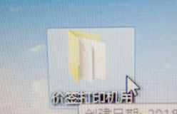 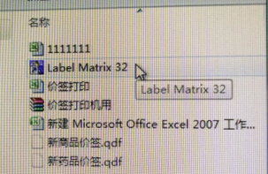

**第二步：点击Label Matrix32出现图片1，选择价签打印点击确定出现图片2价签打印界面。**

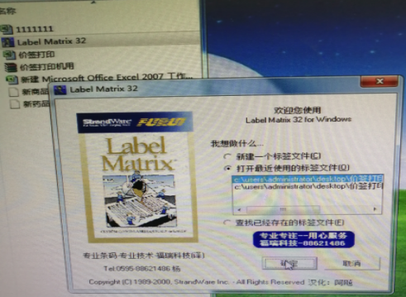 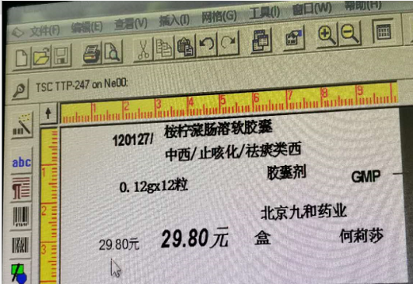

**图片1** **图片2**

**第三步：点击界面左边零售价，出现红色线框**

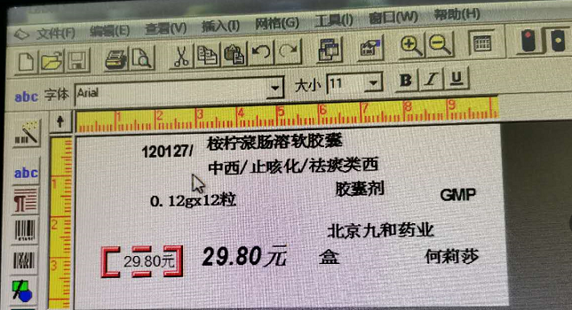

**第四步：点击字体选择Arial字体，大小选择11号，斜体不加**

**第五步：点击界面右边会员价，出现红色线框**

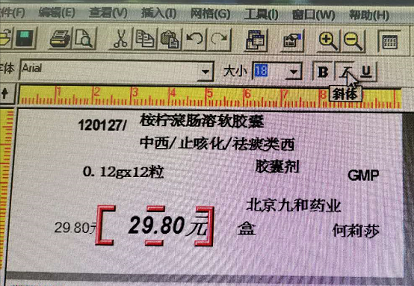

**第六步：点击字体选择Arial字体，大小选择18号，斜体加粗。**



**第七步：价签上价格间距只需点击零售价/会员价出现红色线框后左右移动鼠标即可调整。**

**按照以上步骤调整后点击保存，完成价签打印机字体的调整。**

**（备注：非药品价签字体调整步骤同上）**